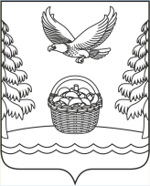

РОССИЙСКАЯ ФЕДЕРАЦИЯ

ИРКУТСКАЯ ОБЛАСТЬ

Зиминский район

Администрация

Харайгунского муниципального образования

**П О С Т А Н О В Л Е Н И Е**

от 25 июля 2024 г. № 509

уч. Буринская Дача

**Об утверждении перечня**

**муниципальных программ**

**Харайгунского муниципального**

**образования**

В соответствии со ст. 179 Бюджетного кодекса РФ, Федеральным законом от 6 октября 2003 г. № 131-ФЗ «Об общих принципах организации местного самоуправления в Российской Федерации», Уставом Харайгунского муниципального образования

**ПОСТАНОВЛЯЕТ:**

1. Утвердить перечень муниципальных программ Харайгунского муниципального образования Зиминского района (приложение).
2. Признать утратившим силу постановление администрации Харайгунского муниципального образования от 29 сентября 2023 года № 155 «Об утверждении перечня муниципальных программ Харайгунского муниципального образования, действующих в 2024 году и последующих периодах».
3. Настоящее постановление подлежит опубликованию на официальном сайте администрации Харайгунского муниципального образования в информационно-телекоммуникационной сети «Интернет» <https://харайгун.рф/index.php>.
4. Контроль за исполнением настоящего постановления оставляю за собой.

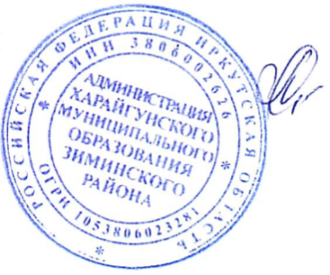

**Глава Харайгунского**

**муниципального образования Л.Н. Синицына**

Приложение

к постановлению

администрации Харайгунского МО

от 25.07.2024 № 509

ПЕРЕЧЕНЬ

муниципальных программ Харайгунского муниципального образования

| № п/п | Наименование муниципальной программы | Сроки реализации муниципальной программы | Наименование ответственных исполнителей | Цели реализации муниципальных программ |
| --- | --- | --- | --- | --- |
| 1 | 2 | 3 | 4 | 5 |
| 1 | Обеспечение первичных мер пожарной безопасности на территории Харайгунского муниципального образования | 2022-2024 | Администрация Харайгунского муниципального образования | Обеспечение необходимых условий для реализации полномочий по обеспечению первичных мер пожарной безопасности |
| 2 | Развитие физической культуры и спорта в Харайгунском муниципальном образовании | 2024-2026 | Администрация Харайгунского муниципального образования | Создание условий для успешной социализации эффективной самореализации жителей Харайгунского МО, развитие потенциала молодежи и его использование в интересах развития Харайгунского МО |
| 3 | Энергосбережение и повышение энергетической эффективности на территории Харайгунского муниципального образования Зиминского района | 2021-2026 | Администрация Харайгунского муниципального образования | Обеспечение рационального использования энергетических ресурсов за счет реализации мероприятий по энергосбережению и повышению энергетической эффективности |
| 4 | Укрепление материально-технической базы МКУК "Культурно-досуговый центр Харайгунского муниципального образования | 2024-2029 | Администрация Харайгунского муниципального образования | Создание условий и возможностей для развития и реализации культурного и духовного потенциала каждой личности и общества Харайгунского МО Зиминского района в целом и реализации единой культурной политики на его территории |
| 5 | Использование и охрана земель на территории Харайгунского муниципального образования | 2024-2026 | Администрация Харайгунского муниципального образования | Предотвращение и ликвидация загрязнения, истощения, деградации, порчи, уничтожения земель и почв и иного негативного воздействия на земли и почвы, обеспечение рационального использования земель, а так же улучшение экологической обстановки на территории поселения, сохранение природы поселения для обеспечения здоровья и благоприятных условий жизнедеятельности населения |
| 6 | Благоустройство территории Харайгунского муниципального образования | 2025-2030 | Администрация Харайгунского муниципального образования | Повышение внешнего эстетического вида территории Харайгунского муниципального образования (далее – Поселения) и улучшение санитарных и безопасных условий проживания населения Поселения. |